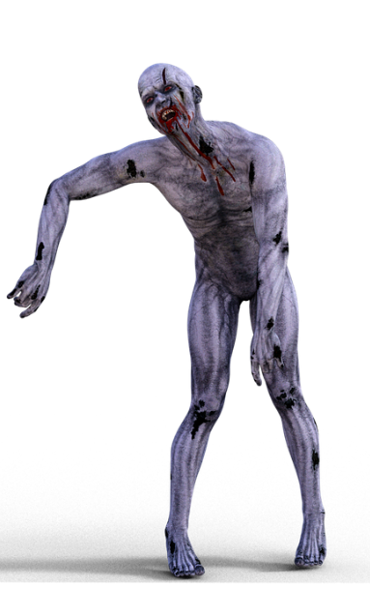
Matematické putování

Apokalypsa
Je to tu! Apokalypsa! Vše je rozbourané a bez řádu. Už teď jste však zvládli to nejhorší. Přežít! Přežít hrůzy uplynulých dní bojů. Dnes už je venku klidněji, a proto je čas se poohlídnout po zásobách, abychom vydrželi následující roky.
Vaším úkolem je tedy získat co nejvíce zásob, a tak přežít co nejdéle. Na přežití jednoho roku potřebujete 5krát 5 základních věcí (vodu, jídlo, dřevo, součástky a kámen).
Na každém stanovišti lze získat jeden typ zásob. Získáte je splněním matematických úloh. Na místě dostanete sérii se 3 úlohami, které jsou takto bodovány:
- Splnění 1 úlohy 1 zásoba
- Splnění 2 úloh 2 zásoby
- Splnění 3 úloh 4 zásoby
Jak lze vše uspíšit? Zajděte do DÍLNY nebo SMĚNÁRNY.
V dílně můžete zabojovat o nástroj, díky kterému na stanovištích můžete získávat o 1 surovinu navíc. Je to však risk, který se nemusí povést a vy tak přijdete o pár zásob. Od každého nástroje můžete získat nejvýše jeden kus. Ceník je na poslední straně.
Nebo můžete zajít do směnárny, kde směnit přímo suroviny. Tato možnost je však časově omezená a směnárna mění svůj kurz každým dnem.
A teď už vzhůru do toho!!!

Název týmu:

________________________________________________________

Jména:
_______________________
________________________
_______________________
________________________
_______________________

Škola:
________________________________________________________________

Série matematických úloh
DŘEVO | VODA | JÍDLO | SOUČÁSTKY | KÁMEN
 |  | 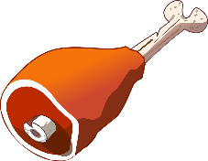
1 | 10 | 19 | 28 | 37
2 | 11 | 20 | 29 | 38
3 | 12 | 21 | 30 | 39
4 | 13 | 22 | 31 | 40
5 | 14 | 23 | 32 | 41
6 | 15 | 24 | 33 | 42
7 | 16 | 25 | 34 | 43
8 | 17 | 26 | 35 | 44
9 | 18 | 27 | 36 | 45

Rok
DŘEVO | VODA | JÍDLO | SOUČÁSTKY | KÁMEN

Rok
DŘEVO | VODA | JÍDLO | SOUČÁSTKY | KÁMEN

Rok
DŘEVO | VODA | JÍDLO | SOUČÁSTKY | KÁMEN

Rok
DŘEVO | VODA | JÍDLO | SOUČÁSTKY | KÁMEN

Rok
DŘEVO | VODA | JÍDLO | SOUČÁSTKY | KÁMEN

Rok
DŘEVO | VODA | JÍDLO | SOUČÁSTKY | KÁMEN

Rok
DŘEVO | VODA | JÍDLO | SOUČÁSTKY | KÁMEN

Rok
DŘEVO | VODA | JÍDLO | SOUČÁSTKY | KÁMEN

Směnárna
Cena |  |  | Nástroj |  | Dostanu
 |  |  | 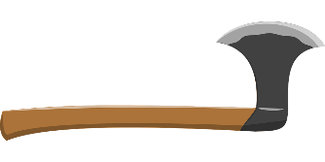
 |  |  | 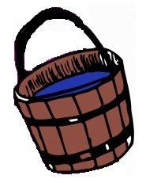
 |  |  | 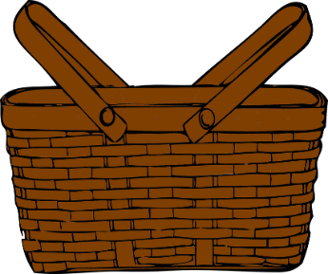
 |  |  | 